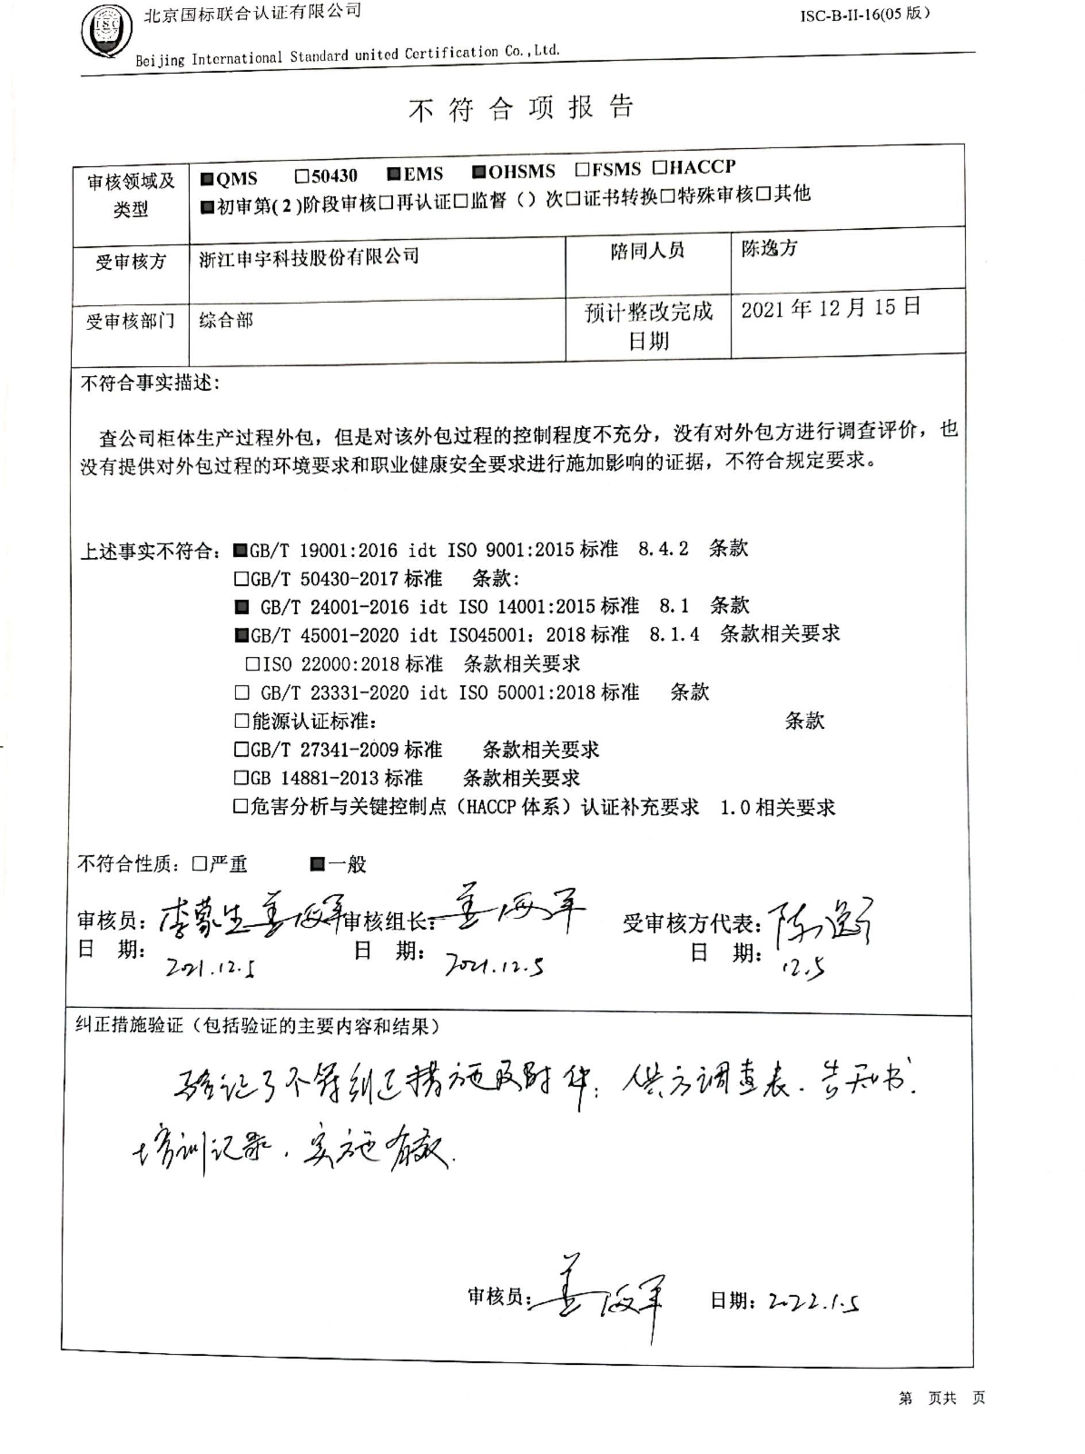不 符 合 项 报 告

|  |  |  |  |
| --- | --- | --- | --- |
| **审核领域及类型** | **■QMS** **□50430** **■EMS** **■OHSMS** **□FSMS** **□HACCP**  **■初审第( 2 )阶段审核****□再认证****□监督（****）次□证书转换****□特殊审核□其他** | | |
| **受审核方** | **浙江申宇科技股份有限公司** | **陪同人员** | **陈逸方** |
| **受审核部门** | **综合部** | **预计整改完成日期** | **2021年12月15日** |
| **不符合事实描述:**  **查公司柜体生产过程外包，但是对该外包过程的控制程度不充分，没有对外包方进行调查评价，也没有提供对外包过程的环境要求和职业健康安全要求进行施加影响的证据，不符合规定要求。**  **上述事实不符合：****■GB/T 19001:2016 idt ISO 9001:2015标准 8.4.2 条款**  **□GB/T 50430-2017标准 条款:**  **■ GB/T 24001-2016 idt ISO 14001:2015标准 8.1 条款**  **■GB/T 45001-2020 idt ISO45001：2018标准 8.1.4 条款相关要求**  **□ISO 22000:2018标准 条款相关要求**  **□ GB/T 23331-2020 idt ISO 50001:2018标准 条款**  **□能源认证标准： 条款**  **□GB/T 27341-2009标准 条款相关要求**  **□GB 14881-2013标准 条款相关要求**  **□危害分析与关键控制点（HACCP体系）认证补充要求 1.0相关要求**  **不符合性质：□严重　　　■一般**  **E:\360安全云盘同步版\国标联合审核\202112\浙江申宇科技股份有限公司\李蒙生签名.png**  **审核员： 审核组长： 受审核方代表：**  **日 期： 日 期： 日 期：** | | | |
| **纠正措施验证（包括验证的主要内容和结果）**  **审核员： 日期：** | | | |

不符合项纠正措施表

|  |
| --- |
| **E:\360安全云盘同步版\国标联合审核\202112\浙江申宇科技股份有限公司\新建文件夹 (2)\微信图片_20211208095723.jpg不符合项事实摘要：**  **没有对柜体生产的外包方进行调查评价，也没有提供对外包过程的环境要求和职业健康安全要求进行施加影响的证据。** |
| **纠正情况：** |
| **原因分析：** |
| **纠正措施：**    **预定完成日期：2021.12.15日** |
| **举一反三检查情况：** |
| **受审核方纠正措施有效性的验证：**    **验证人： 日期：** |

**受审核方代表： 日期:**

**

